Πλάτων Τήνιος
1 Νοεμβρίου 2025
ΟΙΚΟΝΟΜΙΚΗ ΤΗΣ ΑΣΦΑΛΙΣΗΣ 3^{Ο} ΕΤΟΣ
ΠΡΟΠΑΡΑΣΚΕΥΑΣΤΙΚΗ ΑΣΚΗΣΗ ΓΙΑ ΤΟ ΔΙΚΑΙΩΜΑ ΓΙΑ ΠΡΟΑΙΡΕΤΙΚΗ ΕΡΓΑΣΙΑ
Οι φοιτητές του μαθήματος Οικονομική της Ασφάλισης θα μπορούν να καταθέσουν εργασία τον Ιανουάριο η οποία θα αντιστοιχεί σε 3 βαθμούς κατά μέγιστο όρο. Οδηγίες και θέματα εργασιών θα αναρτηθούν στο e-class ως τα τέλη Νοεμβρίου, που θα επικαιροποιούν τα παλαιότερα θέματα που είναι αναρτημένα τώρα.
Δικαίωμα για εκπόνηση εργασίας θα έχουν όσοι πάρουν ικανοποιητικό βαθμό στην παρακάτω ερώτηση ως άσκηση. Η άσκηση πρέπει να αναπτυχθεί ως ερώτηση ανάπτυξης κατά μέγιστο όριο ως 1 ½ σελίδα κείμενο δακτυλογραφημένο.
Οσοι επιθυμούν να συμμετάσχουν μπορούν να καταθέσουν το κείμενό τους ηλεκτρονικά ως τις 19/11 στο e-class στην ενότητα ‘Εργασίες’ . Τα αποτελέσματα για το ποιος δικαιούται να καταθέσει εργασία θα ανακοινωθούν μέσω e-class ως τα τέλη Νοεμβρίου

Προαιρετική Άσκηση για δικαίωμα κατάθεσης εργασίας στην «Οικονομική της Ασφάλισης»:
Ιδιαιτερότητες ασφαλίσεων
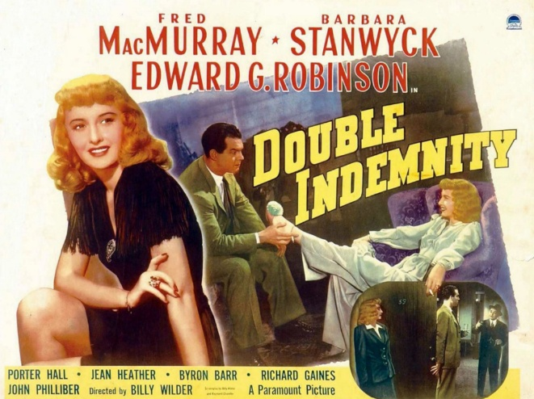

α) Να δείτε το κινηματογραφικό έργο του Billy Wilder του 1944 “Double Indemnity)” (Ελληνικός τίτλος Κολασμένη Αγάπη).
(β) να διαβάσετε τις σημειώσεις (ενότητα 1 και 2) και το κεφάλαιο 13 (αγορές κινδύνου) και 20 (ο κίνδυνος στην πραγματικότητα) από το βιβλίο του John Kay H Αλήθεια για τις αγορές,
(γ) Να απαντήσετε σύντομα στις εξής ερωτήσεις
- (κατανόηση έργου). Ο αφηγητής εργάζεται στις πωλήσεις ασφαλιστικής εταιρείας. Τι προσθέτει η ιδιότητά του αυτή στην πλοκή; (αναφέρατε τουλάχιστον δύο ζητήματα που δεν ‘θα περπατούσαν’ χωρίς γνώση της ασφάλισης).
- Ποιο κρίσιμο χαρακτηριστικό της ασφάλισης ως οικονομικό αντικείμενο επιτρέπει την πλοκή;
- Την ταινία παρακολούθησε η ξαδέλφη σας, απόφοιτος ΠΑΠΕΙ, που προσπαθεί να αποφασίσει αν θα δεχθεί προσφορά εργασίας σε Τράπεζα ή σε ασφαλιστική. Τι θα της λέγατε για να την πείσετε να δουλέψει στην ασφάλιση;
- Χρησιμοποιήσετε στοιχεία από την ταινία για να εξηγήσετε για ποιον λόγο η ασφάλιση είναι για πολλούς ο πιο μισητός κλάδος της οικονομίας.

ΠΡΟΣΟΧΗ: Δεν απαιτείται κριτική κινηματογράφου (εκτός για όσους αποπειραθούν το iv), ούτε περίληψη, αλλά ένδειξη κατανόησης των Οικονομικών της Ασφάλισης και της σχέσης του έργου με το αντικείμενο του μαθήματος!!!

Η επίλυση του προβλήματος του πώς και πού θα βρείτε το έργο είναι τμήμα της άσκησης!! Πάντως, το κατέβασμα δεν αποτελεί ποινικό αδίκημα (>50 ετών). Για τους άσχετους: https://m.ok.ru/video/1362362632805 (με αγγλικούς υπότιτλους). Η ταινία θεωρείται ότι καθιέρωσε το είδος σινεμά που λέγεται ‘φιλμ νουάρ’.
Americans’ rage at insurers goes beyond health coverage – author of ‘Delay, Deny, Defend’ points to 3 reforms that could help | CNN . Ο Luigi Mangione δολοφόνος του επικεφαλής ασφαλιστικής εταιρείας κινδυνεύει να γίνει λαϊκός ήρωας.

